**2024年四川省达州市中考物理试题**

1.本考试为闭卷考试，考试时间150分钟，全卷总分195分。本试卷分第Ⅰ卷（选择题）和第Ⅱ卷（非选择题）两部分。第Ⅰ卷1-7页，第Ⅱ卷7-16页，共10页。

2.可能用到的相对原子质量 H-1 C-12 N-14 O-16 Mg-24 S-32 Cl-35.5 Ca-40 Fe-56 Zn-65

**温馨提示：**

1.答题前，考生需用0.5毫米黑色签字笔将自己的姓名、准考证号、座位号正确填写在答题卡对应位置。待监考老师粘贴条形码后，再认真核对条形码上的信息与自己准考证上的信息是否一致。

2.选择题必须使用2B铅笔在答题卡相应位置规范填涂。如需改动，用橡皮擦擦干净后，再选涂其他答案标号；非选择题用0.5毫米黑色签字笔作答，答案必须写在答题卡对应的框内，超出答题区答案无效；在草稿纸、试题卷上作答无效。

3.不要折叠、弄破、弄皱答题卡，不得使用涂改液、修正带、刮纸刀等影响答题卡整洁。

4.考试结束后，将试卷及答题卡一并交回。

**第Ⅰ卷 选择题（共76分）**

**一、选择题（本题共28个小题，共76分。1—12小题为物理题，每小题3分；13—20题为化学题，每小题3分；21—28题为生物题，每小题2分。在每小题给出的四个选项中，只有一项符合题目要求）**

1. 自然界中万物生灵都有着自己独特的交流方式，其中声音是最常见、最有效的方式之一。下列关于声现象说法正确的是（　　）

A. 声音是由物体振动产生的，一切物体振动产生的声音人都能听到

B. 我国“天宫”空间站的宇航员出舱后，在太空中仍能通过声音直接交流

C. 常见医用设备B超，是利用超声波来获取人体内部脏器信息的

D. 广场上的噪声监测仪能在传播过程中减弱噪声

【答案】C

2. 光，让我们的世界充满温暖，让我们的世界绚丽多彩。下列有关光现象的描述错误的是（　　）

A. 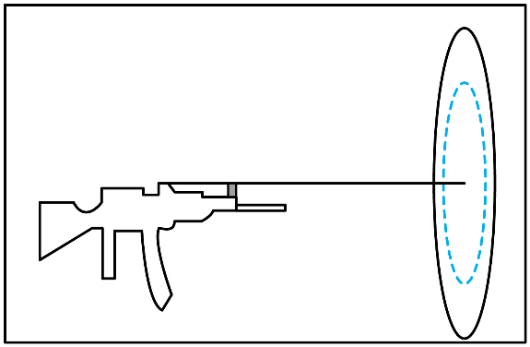甲图中射击时要求“三点一线”，是利用光的直线传播原理

B. 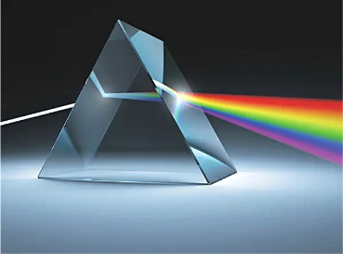乙图中太阳光经过三棱镜后，在白屏上呈现彩色光带，说明太阳光是由多种色光混合而成

C. 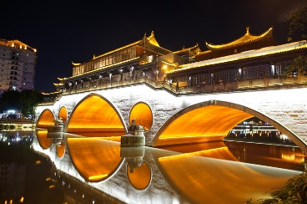丙图中通过平静的湖面可以看到廊桥在水中的倒影，这是光的反射现象

D. 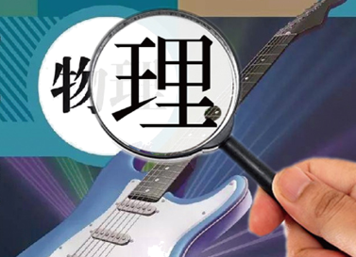丁图中我们透过放大镜看到的是正立、放大的实像

【答案】D

3. 水是生命之源，也是人类生存环境的重要组成部分。水在各种物态变化中不停地循环，让四季多姿多彩。下列说法错误的是（　　）

A. 温暖的春天，万物复苏、冰雪消融，这是熔化现象，需要吸热

B. 炎热的夏天，莲花湖的水在阳光下变成水蒸气，这是汽化现象，需要吸热

C. 凉爽的秋天，路边的草或树叶上结有晶莹的露珠，这是液化现象，需要吸热

D. 寒冷的冬天，水蒸气在高空急剧降温变成雪花，这是凝华现象，需要放热

【答案】C

4. 赛龙舟是中华民族端午节一项传统民俗活动，下列关于龙舟比赛过程说法正确的是（　　）

A. 比赛开始前，龙舟静止在水面上，处于平衡状态

B. 比赛过程中，使龙舟前进的动力是桨对人的作用力

C. 比赛过程中，左右相邻两龙舟之间的水，流速变大压强变大

D. 到达终点时，运动员停止划桨，龙舟的运动状态将不再发生改变

【答案】A

5. 如图所示，水平桌面上两相同电子秤，上面分别放有相同的圆柱形容器，容器中装有甲、乙两种不同的液体，将体积相等的A、B两个小球分别放入液体中静止时，A球沉底、B球漂浮，此时液体深度，液体对容器底部压强相等。下列说法正确的是（　　）

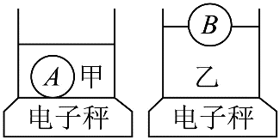

A. 液体密度

B. 两小球受到的浮力

C. 两电子秤示数相等

D. 将A、B两个小球取出后（忽略带出的液体），左侧电子秤示数变化较大

【答案】D

6. 如图所示，A、B两物体叠放在水平桌面上，，，A、B均为正方体，边长分别为20cm、10cm。在拉力的作用下，5s内，物体A、B一起向右匀速直线移动了3m。若不计滑轮和绳自重及绳与滑轮间的摩擦，下列说法错误的是（　　）

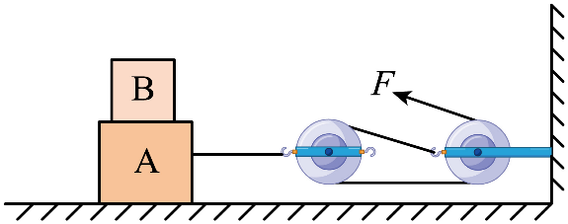

A. A与B之间的摩擦力为0 B. A对地面的压强为2500Pa

C. 绳子自由端移动的速度为1.2m/s D. 拉力*F*做功的功率为30W

【答案】D

7. 19世纪，物理学家发现电与磁之间存在着紧密联系，下列关于电现象与磁现象的说法正确的是（　　）

A. 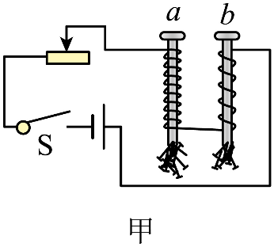甲图通电后电磁铁b的线圈匝数少，磁性更强

B. 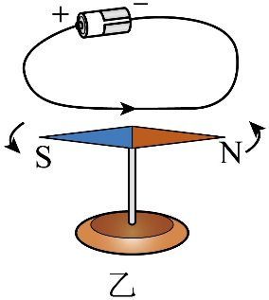乙图通电后静止的小磁针发生偏转，说明通电导体周围存在磁场，断电后，小磁针保持不动

C. 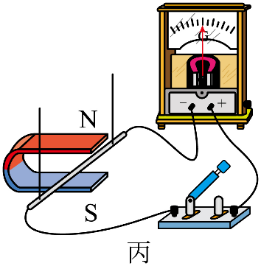丙图是发电机原理，闭合开关后，悬挂的导体棒将发生运动

D. 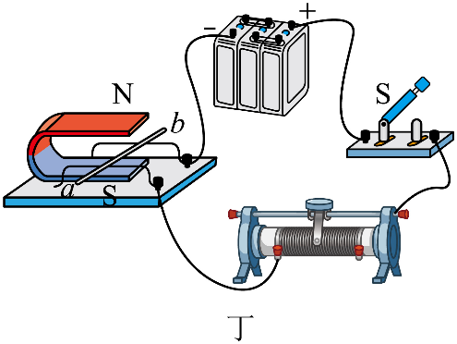丁图是电动机的原理，闭合开关后，金属棒*ab*将发生运动

【答案】D

8. 如图所示是某品牌电热毯内部电路简化图，该电热毯具有高低两档加热功能，下列说法正确的是（　　）

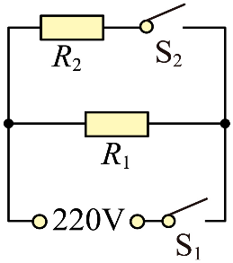

A. 只闭合开关时，电路处于高温档

B. 只闭合开关时，电路处于低温档

C. 同时闭合开关、时，电路处于高温档

D. 同时闭合开关、时，电路处于低温档

【答案】C

9. 如图所示电路，闭合开关后，整个电路正常工作。其中一盏灯突然熄灭，两只电表示数均变大，则该电路可能发生的故障为（　　）

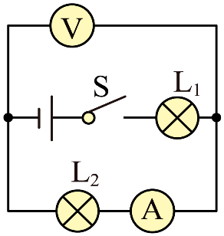

A. 短路 B. 短路 C. 开路 D. 开路

【答案】A

10. 如图所示，为定值电阻，为滑动变阻器，电源电压保持不变，闭合开关S，滑动变阻器的滑片P向右移动的过程中，下列说法正确的是（　　）

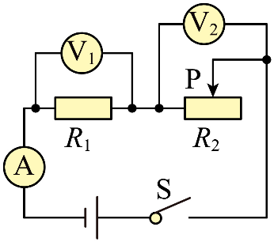

A. 电流表示数变大，电压表示数变小 B. 电流表示数变小，电压表示数变大

C. 电压表与电流表示数的比值变大 D. 电压表与电流表示数的比值变小

【答案】B

11. 如图甲所示，悬挂在弹簧测力计下的实心圆柱体A浸没在水中，将其缓慢拉出水面（忽略物体带出的水），弹簧测力计的示数*F*与物体上升的高度*h*之间的变化图像如图乙所示。然后将体积为2000的实心物体B用细线和A连接在一起，如图丙所示放入水中，A、B刚好悬浮。细线的重力和体积忽略不计，，*g*取10N/kg，下列说法正确的是（　　）

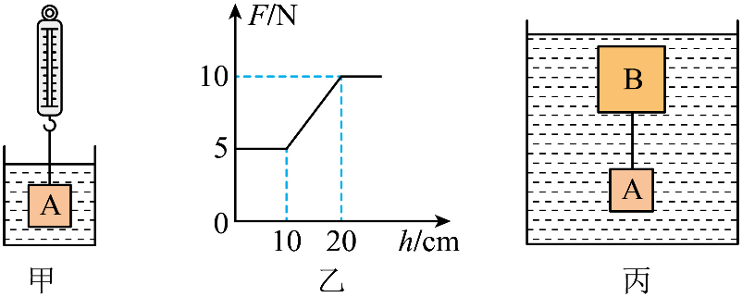

A. A浸没在水中所受浮力为10N B. A的底面积为50

C. B的重力为20N D. B的密度为

【答案】D

12. 如图所示电路，电源电压为18V保持不变，、为定值电阻，滑动变阻器最大阻值为30Ω。当滑片P位于最右端，同时闭合、时，滑动变阻器功率，电压表示数为，电流表示数为；P位于最右端，只闭合时，滑动变阻器功率为，电压表示数为，电流表示数为；将滑片P移至中点，只闭合时，滑动变阻器功率为，电压表示数为，电流表示数为。若，下列说法正确的是（　　）

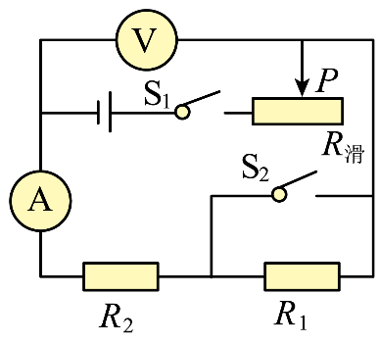

A.  B.  C.  D. 

【答案】C

**第Ⅱ卷 非选择题（共119分）**

**（物理部分 54分）**

**二、填空题（本题共9小题，每空1分，共22分）**

13. 测量是实验的重要环节。甲图是长度测量，被测物的长度为________cm。乙图是质量测量，被测物体的质量为________g。

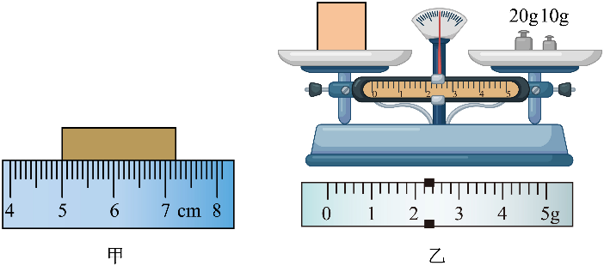

【答案】 ①. 2.20 ②. 32.2

14. 如图所示，是加油机为歼击机在空中加油的情景，歼击机相对加油机是________（选填“静止”或“运动”）的；由于飞机与空气发生________而带上了大量的电荷，加油时有起火的风险，所以机体上装有尖端放电器。降落时，关闭发动机后，歼击机由于具有________，依然会向前滑行一段距离。

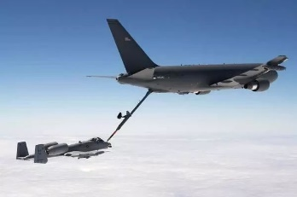

【答案】 ①. 静止 ②. 摩擦 ③. 惯性

15. 在1个标准大气压下，小明用天然气灶将质量1kg的水，从20℃加热到沸腾，水吸收的热量是________J。他家天然气热水器的热效率是70%，他某次洗澡，耗水20kg，热水器进水温度是22℃，出水温度是42℃，他这次洗澡消耗天然气________m3。已知水的比热容是，天然气的热值是。

【答案】 ①. 3.36×105 ②. 0.075

16. 如图所示，小明同学在体育课上进行竖直爬杆训练，双脚离地静止时，手握得越紧，小明与杆之间的摩擦力________（选填“增大”“减小”或“不变”）；匀速上爬过程中小明受到竖直的摩擦力________（选填“向上”或“向下”）；匀速下滑时小明的机械能________（选填“增大”“减小”或“不变”）。

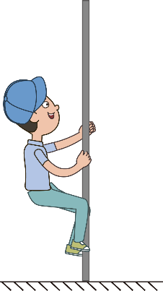

【答案】 ①. 不变 ②. 向上 ③. 减小

17. 如图所示，一重为20N的正方体木块静止在盛水的薄壁柱形容器中，已知容器底面积，则木块下底面受到水的压力为________N，木块放入容器前后水对容器底部的压强变化量为________Pa。

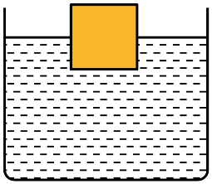

【答案】 ①. 20 ②. 1000

18. 如图所示，轻质木杆*AB*的*O*点用细线悬挂在天花板上并保持水平，已知*AB*是*OB*长度的4倍，*AO*是*AC*长度的3倍。在杆的*B*点用细线竖直悬挂一边长为10cm的正方体物块甲，该物块静止在水平地面上；*O*点左侧悬挂一可自由移动的质量为2kg的物块乙。当乙悬挂在*A*点时，甲恰好对地面无压力，则甲的重力为________N；当乙悬挂在*C*点时，甲对地面的压强为________Pa。（*g*取10N/kg）

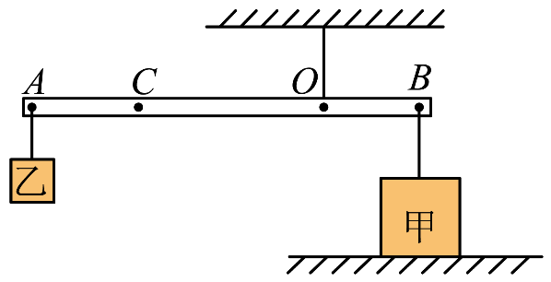

【答案】 ①. 60 ②. 2000

19. 定值电阻*R*和灯泡L，其电流随两端电压的变化图像如图所示。若将*R*与L串联在4V电源两端，则*R*与L消耗的电功率之比为________；若将*R*与L并联在2V的电源两端，电路消耗的总功率为________W。

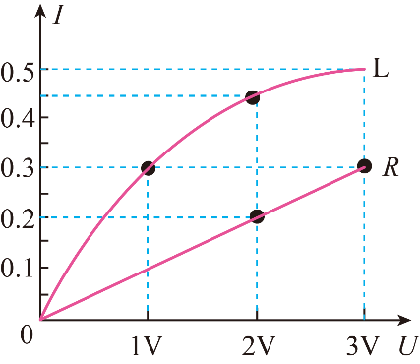

【答案】 ①. 3∶1 ②. 1.3

20. 某彩色电视机的铭牌如图所示，其额定电功率为________W，额定电流是________A。当它正常工作时，60s内消耗的电能为________J。

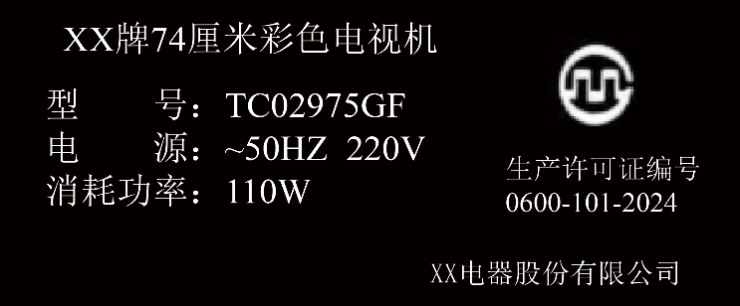

【答案】 ①. 110 ②. 0.5 ③. 6600

21. 如图甲所示，将定值电阻与规格为“40Ω 2A”的滑动变阻器连入电源电压恒定不变的电路中。移动滑片*P*，的电功率*P*与其连入电路电阻*R*之间的变化图像如图乙所示。则电源电压________V，的阻值为________Ω，电路的最大电功率为________W。

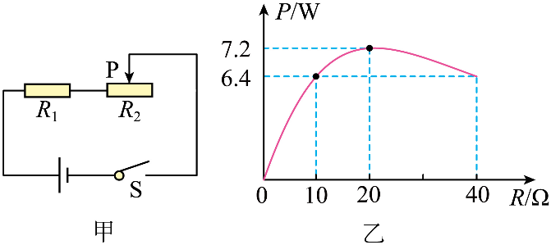

【答案】 ①. 24V ②. 20Ω ③. 14.4

**三、作图题（本题共2小题，每小题3分，共6分）**

22. 一束平行于主光轴的光线，经凸透镜折射后在水面发生反射和折射，请完成光路图。

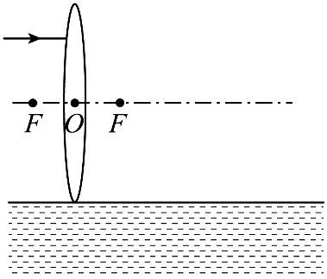

【答案】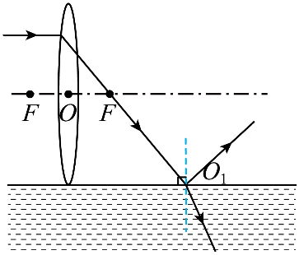

23. 现代家庭生活中，很多插线板都带有USB充电口，能够直接为手机充电。请将电路图补充完整。要求：开关S控制整个电路；S闭合后，该电路既能给手机充电，同时又不影响为其他家用电器供电。

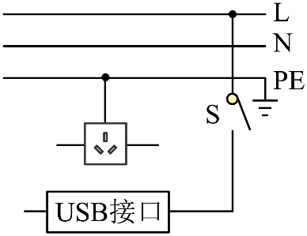

【答案】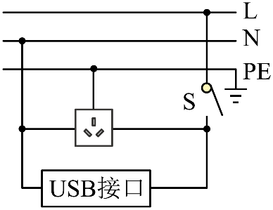

**四、创新设计与实验探究题（本题共2小题，连线1分，其余每空1分，共13分）**

24. 同学们在“探究影响浮力大小的因素”实验中，根据日常生活经验提出了以下猜想：

①浮力大小与物体浸入液体中的深度有关；

②浮力大小与物体排开液体的体积有关；

③浮力大小与液体的密度有关。

实验步骤和数据如图所示（，*g*取10N/kg）

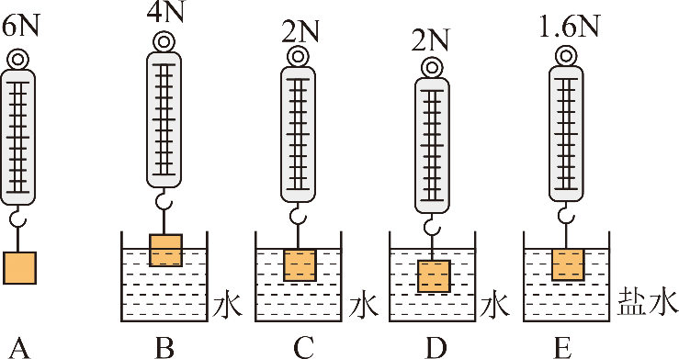

（1）根据实验数据，小聪计算出该物体浸没在水中受到的浮力大小是________N。

（2）为了验证猜想①，分析A与C、D三次实验，得出的结论是：浸没在液体中的物体所受浮力大小与浸入液体中的深度________（选填“有”或“无”）关。

（3）为了验证猜想②，分析A与________三次实验，得出的结论是：浸在液体中的物体所受浮力大小与物体排开液体的体积有关。

（4）小聪为了验证猜想③，分析A与B、E三次实验，得出的结论是：浸在液体中的物体所受浮力大小与液体的密度有关。你认为这样操作是________（选填“正确”或“错误”）的，理由是________。

（5）细心的小红利用实验数据还计算出步骤E中所用盐水的密度是________。

【答案】 ①. 4 ②. 无关 ③. B、C ④. 错误 ⑤. 没有控制排开液体的体积相等 ⑥. 

25. 小明在老师的指导下对“电流与电阻的关系”进行探究，现提供如下器材：电压恒定为4.5V的电源；阻值分别为5Ω、10Ω、15Ω、20Ω、25Ω的五个定值电阻；标有“15Ω 2A”的滑动变阻器和“30Ω 1A”的滑动变阻器；电压表（0~3V）、电流表（0~0.6A）、开关各1只，导线若干。

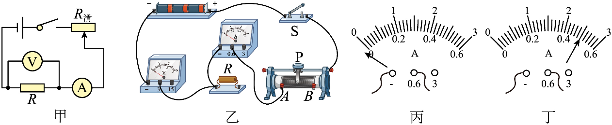

（1）小明同学设计了如图甲所示的实验电路图，请根据电路图帮助他将图乙中的实物图连接完整。____

（2）若电路连接正确，小明在闭合开关前，发现电流表指针如图丙所示，那么他接下来的操作应该是________。

（3）排除电路故障后，将滑动变阻器的滑片*P*移动到最右端，闭合开关，调节滑片*P*，使电压表的示数为2.5V时，电流表的指针如图丁所示，此时电路中电流为________A，他此时接入电路的定值电阻*R*的阻值为________Ω。

（4）完成步骤（3）后，若保持滑片*P*位置不变，断开开关，将定值电阻替换成10Ω，闭合开关，向________（选填“左”或“右”）移动滑片*P*直到电压表示数再次变为2.5V为止，并读出此时电流表的示数。

（5）多次改变接入电路的定值电阻*R*，并重复步骤（4）。最终得出电流与电阻的关系。

（6）为确保后续所有定值电阻接入电路后都能完成该探究内容，应选择滑动变阻器________（选填“”或“”）接入电路。

（7）在完成上述探究内容后，小明将电路中定值电阻替换成未知电阻，并利用伏安法成功测量出了的阻值。在他兴奋地向老师汇报成果后，老师告诉他还有其他的方法也能够测出未知电阻的阻值，下列电路不能成功测出未知电阻阻值的是________（阻值已知，电源电压不变）

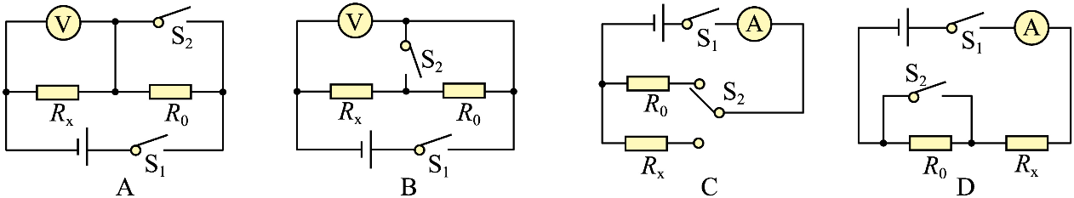

【答案】 ①. 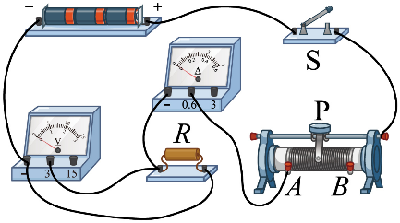 ②. 将电流表指针调零 ③. 0.5 ④. 5 ⑤. 右 ⑥. *R*2 ⑦. B

**五、综合运用与计算题（本题共2小题，42题6分，43题7分，共13分，解答时要求有必要的文字说明、公式和计算过程，只写结果不得分）**

26. 如图所示，电源电压恒定不变。电流表量程0~3A，电压表量程0~15V，滑动变阻器标有“40Ω 1A”字样，已知阻值为30Ω。当滑片P置于最左端，开关S置于1时，电流表示数为0.8A；当滑片P置于中点，开关S先后置于1、2时，电流表示数之比为4∶5。求：

（1）电源电压；

（2）电阻的阻值；

（3）当S置于2时，在保证电路安全的前提下，整个电路的最小电功率。

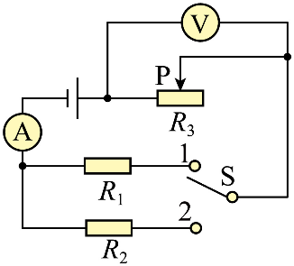

解：（1）当滑片P置于最左端，开关S置于1时，电路为*R*1​的简单电路，电流表测电路中的电流，由可得，电源的电压



（2）当滑片P置于中点，开关S置于1时，*R*1​与​串联，电流表测电路中的电流，因串联电路中总电阻等于各分电阻之和，所以，电路中的电流



因电流表示数之比为4∶5，所以，开关S置于2时，电路中的电流



此时电路中的总电阻



*R*2​的阻值



（3）当S置于2时，*R*2与*R*3​串联，电压表测*R*3两端的电压，电流表测电路中的电流，当电压表示数最大为15V时，滑动变阻器接入电路中的电阻最大，电路中的电流最小，电路消耗的功率最小，此时*R*2两端的电压为



电路中的最小电流



此时滑动变阻器接入电路中的阻值



整个电路的最小电功率



27. 如图所示，一重为200N底面积为0.4的方形玻璃缸（玻璃缸壁的厚度忽略不计），玻璃缸中装有重1000N的水。上方有一轻质杆*OA*，在绳子*AC*的拉力作用下可绕竖直墙上*O*点转动，现在*OA*的中点*B*处悬挂一滑轮组。已知每个滑轮重20N，滑轮组上悬挂着重300N的物体甲，将浸没的重物甲缓慢拉离水面后，玻璃缸中水位下降了5cm，（忽略物体带出的水，，*g*取10N/kg）求：

（1）当重物甲拉离水面后，玻璃缸对地面的压强；

（2）重物甲浸没在水中时所受的浮力；

（3）滑轮组的绳子不会断裂，当时，杆*OA*刚好水平，若绳子*AC*能承受的最大拉力时，利用此装置将重物拉离水面后缓慢上升过程中的最大机械效率是多少。（不计杆*OA*和绳子的重力及绳与滑轮间的摩擦）

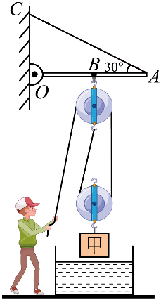

解：（1）玻璃缸对地面的压力等于玻璃缸的重力加上水的重力，即



则当重物甲拉离水面后，玻璃缸对地面的压强为



（2）将浸没的重物甲缓慢拉离水面后，玻璃缸中水位下降了5cm，则重物甲排开水的体积为



重物甲浸没在水中时所受的浮力为



（3）先做出绳*AC*拉力的力臂*OD*，如图，直角三角形*ADO*中，∠A=30°，，*B*是*OA*的中点，，*OB*=*OD*

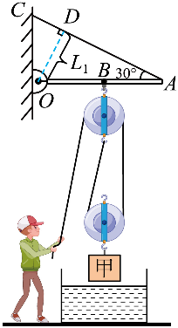

根据杠杆平衡条件



，绳子AC能承受的最大拉力*F*A=620N，*B*点最大拉力*F*B=620N；滑轮组绳子的最大拉力





物体最大重力



滑轮组的最大机械效率

